海思hi3516dv100开发记录
目录
一、 开源起由 2

开源起由
2020年6月，继我打了很长一段时间LOL之后，偶然在某群，遇到一个群友要设计一个800W像素的微型摄像头。
查了一圈，市面上较多的是500W以内的开发方案。如STM32/荔枝派之类，一般就用下0V5640（一款500W像素的sensor），也并不能完全发挥它的性能，最多是拍几张缩小的图片，问题出在芯片的性能上。一张500W像素的图片，500 0000/1024/1024≈4.8M,一般的单片机没有这么大的内部RAM，当然，也可以使用外部SDRAM去做这个事情。几十M的的SDRAM是可以存的下的。这都不是重点，重点就是没找到一个驱动800W像素的方案。
学嵌入式多年，一直与Lqfp打交道，最近两年用NXP的RT1050系列做了些项目，也多多少少玩了几个BGA的板子，突然发现自己还从未画过一个BGA的板子。为了完善自己的职业生涯也好，单纯手痒想玩玩也好，愈发强烈的想要自己设计一套BGA为处理器的板子。
话题还是回到前面找方案的阶段，我曾找到树莓派的zero系列，一款板子面积只有6.5*3的开源硬件（开源个GG）,元器件很少，就几个关键元器件，当时萌发出一个要自己抄板的想法，同时在某宝也找到了他的CPU，不过才55元。当我充满兴致的准备上手时，猛然发现，找不到一份完善的原理图，呵，现实。
与此同时，机缘巧合之下，我得到了一份华为海思hi35xx系列的SDK。本来没什么意愿的，百无聊奈粗略看了一下这份资料，有demo硬件，也有完整的SDK，触使我去了解了一下海思的hi35xx系列芯片。发现里面的hi3516、hi3518、hi3519本就是为这种视频监控做的芯片。价格从十几块钱到几百块钱不等。
有BGA封装，又是做摄像头的芯片，甚至手上有完整的开发方案，说实话，我的兴致再次被燃起。万事具备，只差芯片选型，前面提到，芯片有很多的型号，用途各不相同。我主要是看上了hi3519V101这款芯片，性能极其强悍，可惜价格也是不低，将近200的价格，让我望而却步。事情往往是戏剧性的，就在我懒得折腾下去的时候，偶然看到有人买多了元器件。。。。然后我就把它给包了，整整500ps。
至于开源，没什么好说的，我就是想开源。
- 资源介绍

1.官方资源
首先介绍一下官方资源。华为的资料还是蛮简洁的，硬件、软件、参考资料。
这部分东西，我会一起上传到git上面。
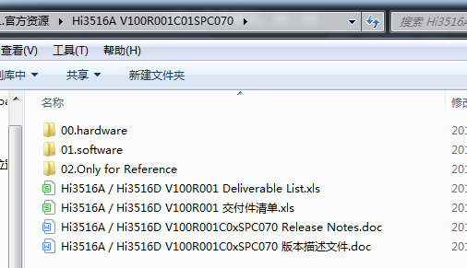
在硬件资源下，有完整的硬件设计资料。
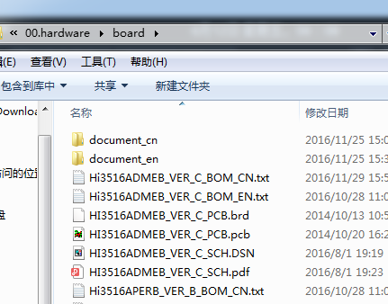
对我来说，最主要的是hi3516d的相关资料。
通过硬件框图，可以看到硬件设计是很简洁的。
这就比较开心了，我就喜欢这种简洁的demo，搞出一堆的外围电路，对我来说，一点卵用都没有（注意用词）。
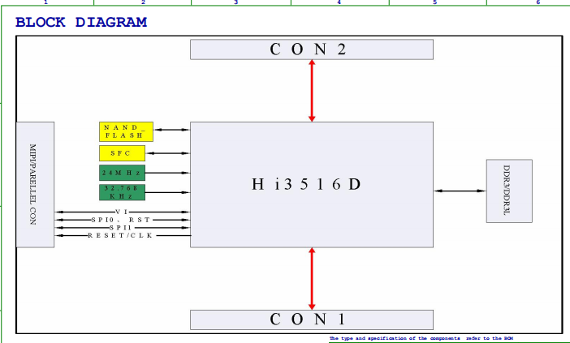
再到软件资源，这是硬件的灵魂。
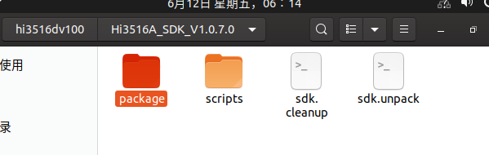
按照官方文档的介绍
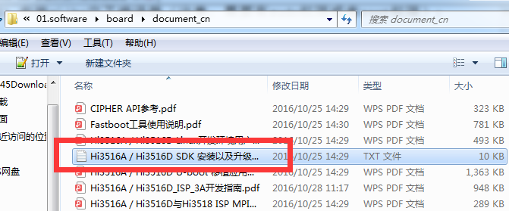
完美，交叉编译环境、uboot、kernel、文件系统基本上都是完整的。

Hi3516A_SDK_Vx.x.x.x 目录结构如下：
|-- sdk.cleanup # SDK清理脚本
|-- sdk.unpack # SDK展开脚本
|-- osdrv # 存放操作系统及相关驱动的目录
| |-- opensource # opensource源代码
| | |-- busybox # busybox源代码
| | |-- kernel # linux内核源代码
| | |-- toolchain # 交叉编译器
| | |-- uboot # uboot源代码
| |-- pub # 编译好的镜像、工具、drv驱动等
| |-- tools # linux工具源代码
| |-- readme_cn.txt # osdrv使用说明（中文版）
| |-- readme_en.txt # osdrv使用说明（英文版）
| |-- ...... #
| `-- Makefile # osdrv Makefile
|-- package # 存放SDK各种压缩包的目录
| |-- osdrv.tgz # linux内核/uboot/rootfs/tools源码压缩包
| |-- mpp.tgz # 媒体处理平台软件压缩包
| |-- drv.tgz # drv压缩包
| |-- rootfs_*.tgz # rootfs压缩包
| |-- image * # 可供FLASH烧写的映像文件，如内核、根文件系统
|-- scripts # 存放shell脚本的目录
|-- drv # drv目录
|-- mpp # 存放媒体处理平台的目录
|-- component # 组件源代码
|-- extdrv # 板级外围驱动源代码
|-- include # 对外头文件
|-- ko # 内核模块
|-- lib # release版本库以及音频库
|-- Makefile.param # mpp一些全局编译选项
|-- tools # 媒体处理相关工具
`-- sample # 样例源代码
对我来说，有硬件参考，有软件资料，自己做一个出来，问题已经不大了，接下来就看花的时间的多少了。

2.git开源
首先介绍

